[GUION CS_03_01_CO]Guion 1. Relaciones con la historia y las culturas
Relaciones con la historia y las culturas
1. Las primeras sociedades
1.1 La vida en la Tierra
1.1.1 La distancia de la Tierra al Sol
1.1.2 El tamaño de la Tierra
1.1.3 El agua
1.2 ¿Cuándo empezó la vida?
1.3 Las eras geológicas
2. La evolución de los seres humanos
2.1 Las actividades en la evolución del hombre
2.2 Los antecesores del hombre actual: los homínidos
2.2.1 Los Ramapithecus
2.2.2 Los Australopithecus
2.2.3 Los Homo habilis
2.2.4 El Homo sapiens
3. Las comunidades nómadas
3.1 El desplazamiento de las comunidades nómadas
3.2 Las herramientas
3.3 La vivienda
3.4 La vida en comunidad
4. Las comunidades sedentarias
4.1 El descubrimiento de la agricultura
4.2 Las primeras aldeas
4.3 El surgimiento de los gobernantes
4.4 La aparición de los oficios
4.5 La organización social

[SECCIÓN 1] 1. Las primeras sociedades
En algún momento te preguntarás: ¿Cómo comenzó la vida en la Tierra? ¿Por qué hay vida en la Tierra y no en los otros planetas del Sistema Solar? ¿Cuándo ocurre la aparición de los seres humanos? ¿Se parecían a nosotros los primeros seres humanos? Los científicos han estudiado estos temas y nos cuentan sus descubrimientos.
  - La vida en la Tierra
¿Por qué hay vida en la Tierra? Parece que la vida solo tocó la puerta de la Tierra pues no se ha encontrado ningún otro planeta de nuestro Sistema Solar donde surgiera vida. Fuimos muy afortunados para que se presentaran en la Tierra las condiciones adecuadas para existir. Veamos cuáles son:

Imagen (fotografía)
Código | CS_03_01_IMG01
Descripción |  La Tierra vista desde la Luna
Código Shutterstock | 3ESO/Ciencias Sociales/la vida en la tierra
Pie de imagen | La Tierra vista desde la Luna. La Tierra es el único planeta del Sistema Solar que reúne las condiciones que han permitido el desarrollo de la vida, gracias a que cuenta con agua y una atmósfera con oxígeno, dos elementos de los que carecen los demás planetas.

1.1.1 La distancia de la Tierra al Sol
La posición de la Tierra en el Sistema Solar contribuyó a que existiera una temperatura favorable, convirtiéndola en un planeta único, pues hasta donde se sabe es el único que alberga vida. Desde el espacio se pueden apreciar sus bellos colores azul y verde, testimonio del agua y las plantas.
    - El tamaño de la Tierra
Si la Tierra fuera más pequeña no podría atraer una atmósfera suficientemente grande para contar con la capa de gases necesaria para la vida. La presencia de gases en la atmósfera, como el dióxido de carbono, permite mantener una temperatura media de 15º centígrados. Además contiene ozono, un importante elemento que impide a la radiación solar llegar en toda su plenitud a la superficie terrestre y extinguir la vida.
Imagen (fotografía)
Código | CS_03_01_IMG02
Descripción | La atmósfera  
Código Shutterstock | FOTO Banco de Contenidos. La atmósfera
Pie de imagen | La atmósfera terrestre observada desde el espacio. La distancia existente entre la Tierra y el Sol permite la existencia de grandes cantidades de agua líquida en su superficie. Esto ha sido de vital importancia para el desarrollo de la vida sobre el planeta.

1.1.3 El agua
Recuerda
Contenido | El agua es esencial para la vida. Ningún ser vivo sobre la Tierra puede sobrevivir sin agua. En este medio acuoso surgió la vida. Desempeña un importante papel en la fotosíntesis de las plantas y, además, sirve de hábitat a una gran parte de los organismos.

Practica: Recurso Nuevo
Código | CS_03_01_CO_REC10
Título | Refuerza tu aprendizaje: la vida en la Tierra.  Sopa de letras  
Descripción | Actividades sobre las condiciones que hicieron posible la vida en la Tierra.

  - ¿Cuándo empezó la vida?
Nuestro planeta, según afirman los geólogos, habría sido inicialmente un globo incandescente que, con el paso del tiempo, acabó enfriándose y solidificándose en sus capas externas. Así se formó la corteza terrestre. Al mismo tiempo los volcanes hicieron erupción y arrojaron gases que formaron una primitiva atmósfera compuesta por hidrógeno, helio, y vapor de agua.

Cuando la temperatura de la superficie bajó, el vapor se condensó en grandes cantidades y provocó fuertes lluvias dando origen a los océanos. Fue hace unos 3500 millones de años cuando, en el agua, aparecieron las bacterias más primitivas, es decir, los primeros organismos vivos.

Destacado
Título | El pasado de la Tierra
Contenido | La ciencia que estudia el origen de la Tierra se llama Geología. El estudio de las eras geológicas te ayudará a entender las diferentes etapas por las que ha pasado la Tierra. Unas fueron muy tranquilas y otras con mucha actividad geológica, como terremotos y erupciones volcánicas. En el cuadro de las eras geológicas podrás observar los animales que surgieron en cada periodo. El ser humano es la especie más joven. Evoluciona en la Era Antropozoica

  - Las eras geológicas

Ahora que ya sabes cuáles fueron las condiciones necesarias para que se desarrollara la vida en el planeta, vas a observar cómo evolucionó lentamente durante millones de años. Para facilitar su estudio, los geólogos han dividido la evolución de la tierra y los seres vivos en grandes periodos de tiempo llamados eras geológicas. Las eras geológicas son: Arcaica, Paleozoica, Mesozoica, Cenozoica y Antropozoica.

Vas a observar en el siguiente cuadro cómo fueron apareciendo en cada era de la Tierra, sus diferentes formas de vida.

ERAS | DURACIÓN  (millones de años) | FORMAS DE VIDA
ARCAICA  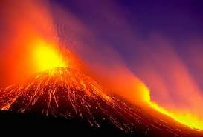 | 4000 | Fue el periodo más largo de la historia de la Tierra.  En un principio, por su intensa actividad volcánica, no existían formas de vida debido a las altas temperaturas; más tarde aparecieron las primeras bacterias y algas de mar.
PALEOZOICA o “vida antigua”  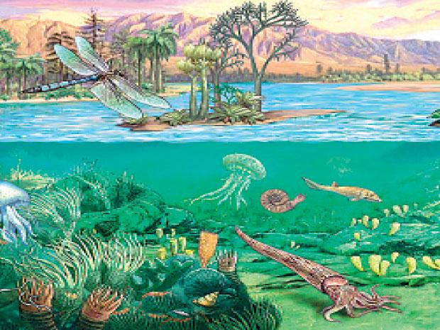 | 570 | La vida residía inicialmente en el mar. Dominaron los invertebrados, tales como las medusas, gusanos, moluscos, caracoles y corales.  Luego aparecieron los primeros vertebrados: peces con cuerpo cubierto por una coraza.  Posteriormente, surgieron las primeras plantas terrestres, como los helechos y los pinos. Aparecieron los insectos, los primeros animales que abandonaron el mar y los anfibios o batracios.
MESOZOICA o la “edad de los dinosaurios”  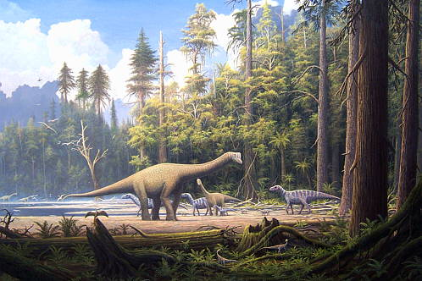 | 280 | Predominaron los anfibios de gran tamaño al igual que los reptiles, que dieron origen a los dinosaurios.  Se extendieron las plantas terrestres y bosques.  Evolucionaron las plantas con flores.  Al final del periodo desaparecieron los grandes reptiles y evolucionaron animales de sangre caliente como las aves.  Se inició el desarrollo de la gran variedad de mamíferos.
CENOZOICA  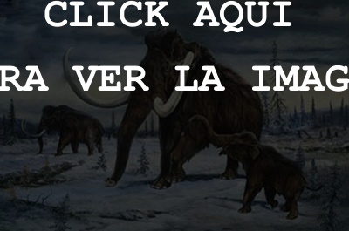 | 65 | Surgieron los actuales tipos de árboles.  Los animales debieron adaptarse a los cambios del clima y por ello sufrieron grandes transformaciones.  Se desarrollaron mamíferos como los rinocerontes, tapires, pequeños caballos, perros, ballenas, mamuts, focas y elefantes.
ANTROPOZOICA  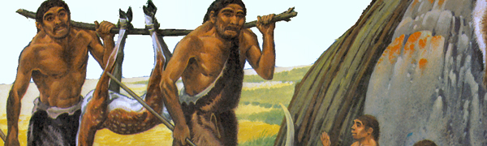 | 2 | Aparecieron los primeros homínidos. Algunos de ellos evolucionaron hasta dar origen a los primeros hombres. Según los restos de mandíbulas y otros restos hallados, su aspecto fue semejante al de los simios.

Imagen (Dibujo) Recurso Nuevo
Código | CS_03_01_IMG03
Descripción | Celismebrenoarturo212.blogspot.com
Pie de imagen | La Tierra. Era Arcaica.

Imagen (Dibujo) Recurso Nuevo
Código | CS_03_01_IMG04
Descripción | www.el popular.pe
Pie de imagen | La vida adquiere nuevas formas en la Era Paleozoica.

Imagen (Dibujo) Recurso Nuevo
Código | CS_03_01_IMG05
Descripción | www.astromia.com
Pie de imagen | El Mesozoico, la era de los dinosaurios.

Imagen (Dibujo) Recurso Nuevo
Código | CS_03_01_IMG06
Descripción | www.grandesimagenes.com
Pie de imagen | Era Cenozoica.

Imagen (Dibujo) Recurso Nuevo
Código | CS_03_01_IMG07
Descripción | Laserasgeologicasdelatierra.wordpress.com
Pie de imagen | La Era Antropozoica o Era Cuaternaria.

Profundiza: Recurso aprovechado
Código | CS_03_01_CO_REC20
Ubicación en Aula Planeta | - 4°ESO/Biología y Geología/La historia de la tierra/Refuerza tu aprendizaje.  - 
Título | 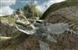 Los fósiles
Descripción | Interactivo con animación incluida que facilita conocer la información que aportan los fósiles en el análisis de la historia de la Tierra.
Cambio | Interactivo con animación incluida que facilita conocer la información que aportan los fósiles en el análisis de la historia de la Tierra.  30 minutos  Interactivo  Exposición  Ficha del docente  Objetivo  El interactivo con animación facilita conocer la información que aportan los fósiles en el análisis de la historia de la Tierra. Adicionalmente, permite que los alumnos comprendan el proceso de formación de los fósiles.  La actividad ayuda a formar competencias en el conocimiento y la interacción con el mundo físico.  Propuesta  Antes de la presentación  Antes de la presentación se pueden realizar algunas preguntas como:  - ¿Qué es un fósil?  - ¿Quién sabe cómo se forman los fósiles?  - ¿Alguien los colecciona?  - ¿Cómo son? ¿Qué características tienen?  - ¿Dónde los podemos encontrar?  Después de la presentación  A continuación, se puede consolidar lo aprendido con las propuestas del apartado de Comprensión:  - ¿Qué es un fósil? Ahora deben ser capaces de argumentar la respuesta mucho mejor que antes de la presentación.  - ¿Por qué no se conserva el organismo entero?  Ficha del alumno  Los fósiles  Interactivo con animación incluida que facilita conocer la información que aportan los fósiles en el análisis de la historia de la Tierra.  Los fósiles  Se llaman fósiles a los restos de seres vivos, plantas o animales que se conservaron y se convirtieron en roca. Este proceso es muy raro porque no ocurre con todos los seres después de morir. Se necesitan millones de años y unas condiciones muy especiales: que se encuentren los restos cerca del agua y queden cubiertos de sedimento, es decir, barro y arena.  Por ello muchos de ellos se encuentran:  - en el fondo del mar, de un lago o de un río.  - en el fondo de un pozo de arena o alquitrán.  - sepultados por la ceniza de un volcán, etc.  Los sedimentos cubren todo el organismo y, una vez descompuesta la materia orgánica, este queda reducido al esqueleto. Con el tiempo, esa capa de sedimentos va aumentando su grosor e incrementando su peso.  La variedad de fósiles  Del mismo modo que han existido numerosas especies animales y vegetales a lo largo de la historia de la Tierra, también se han encontrado una gran variedad de fósiles. Entre ellos, se destacan los siguientes tipos:  - Conchas o caparazones:  - Esqueleto externo de animales.  - Ejemplos: corales.  - Esqueletos y dientes:  - Huesos de los vertebrados que ya presentan un alto grado de mineralización.  - Si quedan enterrados en el sedimento, el proceso de fosilización se produce con facilidad.  - Ejemplos: huesos de dinosaurios, de humanos y de peces; dientes de tiburón, etc.  El estudio de los fósiles nos ayuda a conocer la historia de la vida en nuestro planeta.  Puedes ampliar la información general sobre el tema en la página [www.youtube.com/watch?v=XLq2TEmN4mY¨ CALCULIN - Qué son los fósiles.avi [VER]

Imagen (Dibujo) Recurso aprovechado
 | CS_03_01_IMG08
Descripción | Grupos faunísticos representativos de las tres eras geológicas más recientes de la historia de la Tierra.
Código Shutterstock | 4ESO/Ciencias Sociales. Banco de contenidos
Pie de imagen | Grupos faunísticos representativos de las tres eras geológicas más recientes de la historia de la Tierra. Hasta la aparición de los peces en el silúrico, el paleozoico fue dominado por los invertebrados marinos. La era mesozoica fue la de los grandes reptiles, y la cenozoica, la de los mamíferos.

Practica: Recurso Nuevo
Código | CS_03_01_CO_REC30
Título | Refuerza tu aprendizaje: la vida en las distintas eras geológicas  Escribir huecos y palabras  
Descripción | Actividades para aprender correctamente las formas de vida de cada era geológica

Consolidación
Realiza la siguiente actividad para consolidar lo que has aprendido en esta sección.
[SECCIÓN 2] 2. La evolución de los seres humanos
Durante mucho tiempo el origen de los seres humanos fue un misterio. Gracias a las investigaciones de los científicos se ha podido comprobar que el hombre hace parte del mismo grupo de animales como los chimpancés, monos y gorilas, es decir, al de los primates.

El estudio de nuestros orígenes es tan apasionante como el de la época de los dinosaurios. El ser humano es la especie más joven del planeta y alcanzó en poco tiempo, con relación a las demás especies, un avanzado proceso evolutivo. Nuestros antepasados tuvieron una vida de grandes esfuerzos, luchas y dificultades para llegar a ser lo que somos hoy.

Imagina la existencia de tales antepasados entre grandes témpanos de hielo y persiguiendo gigantes mamuts para cazar y sobrevivir. A través de los huesos encontrados, herramientas y demás objetos vas a ir descifrando la huella de nuestro origen.

Recuerda
Contenido | La evolución de las especies fue un proceso de grandes modificaciones desde que inició la vida en la Tierra hace millones de años. Los múltiples animales, vegetales y la especie humana, que existen en la actualidad, descienden de organismos más simples que fueron evolucionando gracias a los cambios que se han acumulado en el transcurso de sucesivas generaciones. Cada especie surge entonces de otras que han existido antes.

Destacado
Título | La hominización
Contenido | Como lo viste en el cuadro de las eras geológicas, hace 70 millones de años ocurrieron dos hechos muy importantes: desaparecieron los enormes dinosaurios y aparecieron los pequeños primates que habitaron en los árboles. Algunos de ellos evolucionaron hacia una especie superior: el Homo sapiens. Fue un proceso de evolución que tardó miles de años.  A este proceso de evolución humana se le ha llamado hominización.  La hominización es la progresiva transformación de los homínidos que los llevó a diferenciarse del resto de los primates. Se debió a la necesidad de adaptarse y sobrevivir en un medio muy difícil. Los diversos cambios que sufrieron los homínidos fueron:  - La postura erguida, que les ayudó a mejorar su visión y a dejar las manos libres para recolectar frutos.  - El bipedismo o capacidad de caminar en dos piernas.  - El aumento del tamaño del cerebro.  - La disminución del tamaño de las mandíbulas y de los dientes.  - El uso de lenguaje simbólico: usaban sonidos y expresiones faciales para comunicarse.
Si quieres ampliar tus conocimientos sobre la evolución humana consulta este video publicado en el Banco de contenidos de Planeta [VER] (video: Primates)
Imagen (Dibujo)
 | CS_03_01_IMG09
Descripción | La evolución de los homínidos  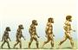
Código Shutterstock | 4ESO/Biología y Geología /La Evolución de los seres vivos/La evolución de los homínidos.
Pie de imagen | La locomoción del hombre. Uno de los rasgos que define a los homínidos es la locomoción bípeda.

Observa cómo se fue dando el proceso evolutivo llamado hominización en el siguiente cuadro. Presta atención a los nombres de las especies y sus características.

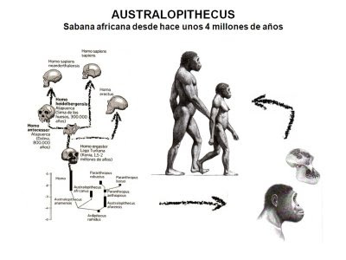 | Australopithecus o monos del sur  Cuerpo: poseían largos brazos, mandíbulas poderosas y fuertes molares. Su estatura no superaba 1,20 m de altura. Su peso era de 30 kg.  Hábitat: preferían los árboles.  Alimentación: hierbas, granos y restos de carne dejados por grandes felinos.  Cerebro: su peso era inferior a los 30 kg.  Habilidades: posición bípeda. Caminaban tal como lo hacemos nosotros y podían correr.  Antigüedad: tres o cuatro millones de años. El Australopithecus más antiguo conocido fue encontrado en África y se ha denominado Lucy.
Homo habilis: hombre hábil.  Cuerpo: tenían posición más erguida debido a que debían observar mejor los posibles peligros.  Hábitat: las sabanas.  Alimentación: variaron su alimentación y aparte de frutas y verduras comían animales.  Cerebro: poseían un cerebro más grande, de aproximadamente 750 cm cúbicos.  Habilidades: fabricaron utensilios sencillos para la caza.  Antigüedad: los restos fósiles hallados en la Garganta de Olduvai (Tanzania) tienen una antigüedad de dos millones de años. | 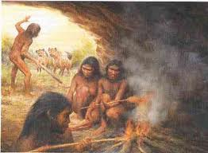
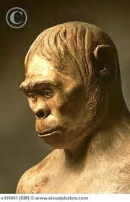 | Pithecantropus Erectus: hombre erguido.  Cuerpo: su posición bípeda estaba altamente desarrollada. Tenían cuerpo alto, gran musculatura y cejas espesas.  Hábitat: se distribuyeron por Asia.  Alimentación: al descubrir el uso del fuego mejoraron la alimentación y podían cocer sus alimentos.  Cerebro: era mayor que el del Homo habilis, y llegó a medir 1100 cm cúbicos.  Habilidades: manufactura o elaboración manual de herramientas sencillas.  Antigüedad: el primer Homo erectus fue encontrado en Java (Oceanía) a fines del siglo pasado. Su antigüedad es de 1,5 millones de años.
Homo sapiens: hombre racional  Cuerpo: su estatura alcanzó los 1,70 m  Hábitat: Europa, África y Asia.  Alimentación: animales, frutas y plantas silvestres.  Cerebro: su cerebro alcanzó los 1400 cm cúbicos.  Habilidades: perfeccionaron la elaboración de instrumentos para cazar, el uso el fuego y el empleo de vestido.  Antigüedad: los restos de esta especie se hallaron en Neandertal (Alemania) con una antigüedad de 200 000 años. | Imagen de un Homo sapiens  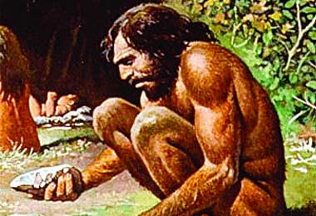
Homo sapiens sapiens  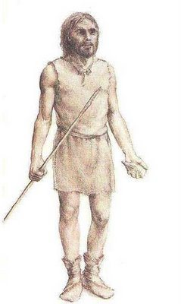 | Homo sapiens sapiens: hombre moderno.  Cuerpo: sus características físicas son semejantes a las del hombre actual.  Alimentación: su alimentación mejoró al descubrir la agricultura y la domesticación de animales. Estos fueron algunos de los grandes pasos de la Humanidad.  Cerebro: 1.400 cm cúbicos.  Habilidades: capaces de crear una organización económica y social.  Hábitat: posiblemente aparecieron en Europa.  Antigüedad: alrededor de 40 000 años.

Imagen (Dibujo) Recurso Nuevo
Código | CS_03_01_IMG10
Descripción | http://www.lanacion.com.ar/1349046-confirman-que-lucy-caminaba-erguida?
Pie de imagen | Australopithecus. Sabana africana.

Imagen (Dibujo)Recurso Nuevo
Código | CS_03_01_IMG11
Descripción | es.slideshare.net
Pie de imagen | Homo habilis

Imagen (Dibujo) Recurso Nuevo
Código | CS_03_01_IMG12
Descripción | Zazanafhira.blogspot.com
Pie de imagen | Pitecantropus erectus

Imagen (Dibujo) Recurso Nuevo
Código | CS_G03_01_IMG13
Descripción | www.cronica.com
Pie de imagen | Homo sapiens

Imagen (Dibujo) Recurso nuevo
Código | CS_G03_01_IMG14
Descripción | Factorialhistóricawordpress.com
Pie de imagen | Hombre de Cromagnon

Profundiza: Recurso aprovechado
Código | CS_03_01_CO_REC50
Ubicación en Aula Planeta | 4°ESO/Biología y Geología/La evolución de los seres vivos/Identifica las diferencias de los seres vivos y otros primates.
Cambio | Eliminar las siguientes preguntas de la plantilla.  -¿Qué porcentaje de diferencia existe entre las proteínas humanas y las de los chimpancés?  - ¿Cuántos millones de años hace que se separó la línea evolutiva del gorila de la de los homínidos?
Título | Identifica las diferencias entre los seres humanos y otros primates
Descripción | Actividad que permite conocer algunas de las principales diferencias entre el ser humano y otros primates.    10 minutos

2.1 Las actividades en la evolución del hombre
Como lo has podido observar, los seres humanos de hace miles de años no se parecen mucho a nosotros. ¿Qué actividades crees que debieron realizar los primeros parientes del ser humano para evolucionar? Los homínidos tuvieron que realizar diversas actividades que les tomaron un tiempo muy largo y mucho esfuerzo para poder adaptarse a los nuevos cambios de clima.
  - Los antecesores del hombre actual: los homínidos
2.2.1 Los Ramapithecus
Hace 25 millones de años los primates conocidos como Ramapithecus crecieron en los bosques de África. Se alimentaban con hojas y flores que la naturaleza les prodigaba. Sin embargo, con el tiempo, el clima de su hábitat fue cambiando y se volvió más frío. Los Ramapithecus no pudieron sobrevivir. Otros primates pudieron resistir el frío, pero para poder adaptarse su organismo cambió.
Estos primates que lograron adaptarse se fueron convirtiendo en homínidos, es decir, en especies que tienen rasgos parecidos a los seres humanos. Mientras que a sus primos les gustaba subirse a los árboles, algunos primates prefirieron el suelo. Para estos últimos era necesario levantarse con el fin de mirar a su alrededor pues los pastos eran muy altos. Con ello, lograron caminar en dos pies y sus manos quedaron libres.

2.2.2 Los Australopithecus
Para los Australopithecus las manos libres fueron muy importantes en su desarrollo. Sus manos, que al principio eran similares a las garras, dieron después lugar al desarrollo de los dedos. Con ellas, pudieron recolectar, golpear cortezas, pelar frutos y alimentarse mejor, así como construir herramientas para cazar pequeños animales. La relación entre sus manos y el cerebro les hizo pensar y fueron adquiriendo una inteligencia superior.
Por eso fueron ganando terreno a otros depredadores que, aunque eran más feroces, no contaban con el arma más importante: la inteligencia.
Como puedes ver, los Australopithecus pudieron realizar dos actividades que combinadas representaron un salto evolutivo: recolectar y cazar.
Pero hubo una tercera característica de los homínidos que les permitió triunfar sobre las demás especies: su vida en comunidad. Al darse cuenta de que no eran tan veloces y fuertes como los feroces animales que los rodeaban, se dieron cuenta del valor de estar unidos. Así, las primeras comunidades se fueron fortaleciendo y transformando.
2.2.3 Los Homo habilis
Hace tres millones de años surgió en África el Homo habilis. Su nombre significa “humano con habilidades”. Fue la primera especie de primates que creó y utilizó herramientas. Con ellos comenzó la Edad de Piedra.
Su cerebro era casi dos veces más grande que el de su antecesor, el Pitecantrophus, lo que le permitió tener la capacidad de tallar herramientas para fabricar utensilios.
El Homo habilis no conocía el uso del fuego, ni el lenguaje. Se sabe que era una especie muy social que cuidaba de sus hijos, lo que aumentó gradualmente sus lazos familiares. En un mundo tan difícil como el que vivieron, los machos más astutos se convirtieron en los líderes y protectores de cada grupo. Por estas características se ha considerado al Homo habilis como ser humano.
2.2.4 El Homo sapiens
Hace cinco millones de años la Tierra se enfrió drásticamente. El paisaje cambió y los suelos quedaron cubiertos de hielo. Podrás imaginarte las dificultades de las primeras comunidades para sobrevivir a tales cambios. Muchas especies no lograron adaptarse al nuevo clima y se extinguieron.
El descubrimiento del fuego fue un hecho extraordinario que cambió la vida de los primeros seres humanos. Seguramente, en un principio, lo descubrieron al caer los rayos sobre los bosques, pero luego se darían cuenta que era posible iniciar el fuego frotando dos piedras. Entenderás que el fuego le permitió al hombre no perecer de frío y ahuyentar a los depredadores. Pero algo más sorprendente ocurriría con su uso: al poder cocinar sus alimentos, no necesitaron dientes tan grandes ni mandíbulas fuertes para masticarlos. Su rostro se fue volviendo humano y el cerebro fue aumentando.
Por otra parte, también con el fuego se cambiaron otras costumbres, pues en torno a él se podían reunir, mejorar la relación con los demás y utilizar el lenguaje.
Esta lenta transformación dio lugar al Homo sapiens, durante la Edad Glacial o la Edad de Hielo. Se le llamó Homo sapiens, que significa “hombre que piensa”. Por los hallazgos descubiertos en África se sabe que su cerebro era grande, parecido al de nosotros, pero tenía rasgos corporales muy distintos. Por los grandes esfuerzos para cazar y sobrevivir era más musculoso y de mandíbulas grandes.

Refuerza: Recurso Nuuevo
Código | CS_03_01_CO_REC60
Título | Refuerza tus conocimientos: identifica las características de la hominización.
Descripción | Ordenar secuencias según texto con imagen. Actividad que permite ordenar secuencias de sucesos que permitieron la evolución de los homínidos.  

- [SECCIÓN 3] 3. Las comunidades nómadas
Las primeras comunidades aprendieron que el fuego también se podía producir al frotar dos trozos de madera sobre hojas secas produciendo así la chispa necesaria que les permitía avivarlo a su gusto. Más adelante perfeccionaron la técnica de controlarlo y llevarlo a otros lugares. De esta manera podían trasladarse en busca de mejores refugios.
Así fue como los primeros grupos humanos se volvieron nómadas, es decir, iban de un lugar a otro en busca de su alimento y cuando ya no lo encontraban se trasladaban a otro sitio donde encontraran mejores condiciones para sobrevivir. En esos tiempos, los días eran agitados, más cuando debían resistir a un clima aún muy frío. La población era muy escasa y los miembros de las comunidades casi no lograban llegar a una edad adulta.

Recuerda
Contenido | La Arqueología es la ciencia que ha permitido estudiar cómo vivieron las primeras sociedades humanas. Al no conocerse entonces la escritura, podemos saber de su forma de vida a través de:  - Fósiles humanos  - Restos arqueológicos: utensilios dejados por comunidades primitivas, armas, pinturas, etc.

  - El desplazamiento de las comunidades nómadas
Como bien sabes, las comunidades humanas surgieron en África, pero los continuos desplazamientos de los grupos nómadas en busca de comida hicieron que el hombre se fuera extendiendo a otros territorios y poblara la Tierra. Las comunidades nómadas fueron cambiando su apariencia física mediante la adaptación a los nuevos lugares a donde llegaban.
  - Las herramientas
Al poder desplazarse de un lugar a otro, durante miles de años, las comunidades humanas fueron probando y perfeccionando nuevas estrategias de supervivencia. Elaboraron cuchillos para cortar carne y pieles; raspadores para curtir las pieles y fabricar vestidos; puntas de flecha, para cazar; agujas, para coser hachas de hueso y piedra e hilo elaborado con fibras vegetales; y arpones, para pescar. La madera se usaba para hacer los mangos de los martillos, hachas, arcos, flechas y lanzas.
Una gran parte de su dieta provenía de la recolección de hojas, almendras, bayas, semillas y otros alimentos de acuerdo con la estación. Por tal motivo, muchas herramientas fueron elaboradas para procesarlos, como los morteros fabricados para moler los alimentos.

Imagen (Dibujo) Recurso nuevo
Código | CS_03_01_IMG15
Descripción | https://www.google.com.co/url?sa=i&rct=j&q=&esrc=s&source=images&cd=&cad=rja&uact=8&ved=0CAcQjRw&url=http%3A%2F%2Fjcdonceld.blogspot.com%2F2013%2F05%2Fla-evolucion-de-la-industria-litica-en.html&ei=mh36VL3UBouMgwTIkIGwDQ&psig=AFQjCNE0so6HOUdRNGwieVMVLV43tVvKng&ust=1425764091821247  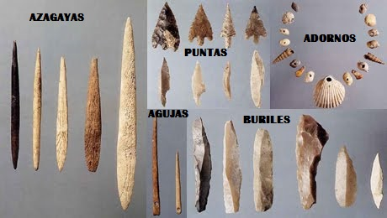
Pie de imagen | Variedad de herramientas y adornos del Paleolítico Superior.

  - La vivienda
Las comunidades nómadas vivían en sus inicios al aire libre o en cuevas, y cuando el frío era implacable construían sencillos refugios con ramas y pieles de animales. Sabían que la unión hace la fuerza, y por lo tanto vivieron en pequeños grupos formados por varias familias. Nuestro cuerpo desnudo no puede resistir al frío como las fuertes pieles de los mastodontes o de los osos; nuestras piernas no tienen la velocidad del venado; y ni siquiera tenemos garras para destrozar a una presa. Los seres humanos desde esos tiempos se dieron cuenta de que solos no podían sobrevivir.
  - La vida en comunidad
Vivir en grupo les ofreció a los seres humanos protección contra los depredadores. Así mismo, en comunidad, las tareas se fueron repartiendo: los hombres se dedicaron a cazar y a pescar y a las mujeres le correspondió la recolección y el cuidado de los niños.
La unión les ayudó a tener éxito para cazar, pues algunas veces atacaban a los animales en grupo. Con el tiempo se volvieron expertos cazadores e inventaron las trampas.
Como has visto, la vida en comunidad fue un importante aspecto que influyó para que los homínidos se convirtieran en seres humanos. En sus refugios, al calor del fuego, mejoraron las relaciones, se fortalecieron los lazos de familia e iniciaron el uso del lenguaje para comunicarse.
La necesidad de cooperación fortaleció a las primeras comunidades, y les permitió lograr mayor bienestar para cada uno de sus miembros. La organización se convirtió en una necesidad en la comunidad, en la que se empezaron a dividir los trabajos y a desarrollar habilidades para perfeccionar las labores que a cada miembro le correspondía. Así, cada uno compartía sus experiencias y el trabajo empezó a dar sus frutos.

Destacado
Título | El arte del Paleolítico
Contenido | Durante el Paleolítico aparecieron los primeros artistas. Estos dejaron pinturas en las paredes y techos de cuevas, en las que representaban escenas de su vida cotidiana, por ejemplo, la caza de un gran mamut. Usaron pinturas de minerales que machacaban y mezclaban con la grasa de los animales. A algunos les gustaba representar a la diosa de la maternidad, y dejaron numerosas esculturas a las que se les llamaron Venus.  Imagen de la Venus de Willendorf
Si quieres conocer más sobre el arte, observa el video El arte y la religión de la Edad de Piedra VIDEO QUE MUESTRA LOS PRINCIPALES AVANCES TÉCNICOS QUE SE PRODUJERON DURANTE EL PERIODO PALEOLÍTICO
Refuerza: Recurso aprovechado
Código | CS_03_01_CO_REC70
Ubicación en Aula Planeta | - 5 primaria/Ciencias Sociales/Refuerza tu aprendizaje/El arte en la Prehistoria.
Título | Refuerza tu aprendizaje: el arte prehistórico
Descripción | Motor que incluye actividad de respuesta abierta para el tema de la Prehistoria: explica con tus propias palabras por qué crees que las sociedades prehistóricas hacían dibujos en las paredes de las cuevas.  

Profundiza: Recurso aprovechado
Código | CS_03_01_CO_REC80
Ubicación en Aula Planeta | - 4°ESO/Tecnología/La historia del Paleolítico al Neolítico /Del paleolítico al Neolítico.
Cambio | Secuencia de imágenes para conocer los principales hitos tecnológicos de la Prehistoria  40 minutos  Secuencia de imágenes  Exposición  Competencia en el conocimiento y la interacción con el mundo físico  Objetivo  Esta secuencia de imágenes permite conocer las fuentes de energía y los materiales que utilizaron las sociedades nómadas y sedentarias.  .  Propuesta  Antes de la presentación  Se recomienda hacer una serie de preguntas a los alumnos para repasar algunos de los conceptos clave que deberían conocer. Antes de iniciar el recurso, se sugiere preguntar a los alumnos ¿Qué saben sobre la prehistoria?  A continuación, les proponemos visualizar la secuencia de imágenes que describe las principales características (sociales y tecnológicas), pasando las imágenes adecuadas para el nivel de tercero. Enfatizar en sociedades nómadas y sedentarias.  Después de la presentación  Puede pedirse a los alumnos que busquen información sobre:  • ¿Cómo consiguió el ser humano dominar el fuego y qué técnicas utilizaba?  • ¿Cómo se obtenían las pinturas y qué técnicas se empleaban para realizar los dibujos en las cavernas?  • ¿Qué herramientas creadas en el Neolítico se siguen utilizando en la actualidad?  Si se desea ampliar la información sobre el tema, se propone hacer clic en dos enlaces del Ministerio de Educación. En el primero, se muestran las principales características de la época paleolítica [VER] los instrumentos que utilizaban, las creencias que tenían, cómo sobrevivían. El segundo [VER] permite aprender más sobre la evolución del hombre sedentario y la práctica de la agricultura y la ganadería.  Ficha del estudiante  La tecnología en la Prehistoria  La humanidad ha realizado a lo largo de la historia avances técnicos sorprendentes desde la Prehistoria. La tecnología es una parte del conocimiento que le permitió al ser humano resolver sus problemas de supervivencia. El hombre ha ido creando y perfeccionando herramientas que hoy disfrutamos pero que costaron mucho esfuerzo y tiempo para ser desarrolladas y construidas.  Las características de las primeras comunidades nómadas  - Los primeros seres humanos eran cazadores y recolectores.  - Vivían en comunidades nómadas. Debido a su nomadismo no podían tener muchos objetos. Los objetos que fabricaban eran principalmente vestidos y armas de caza y pesca.  - Habitaban en cavernas y pequeños refugios.  - Su invención principal fue el fuego, que se convertiría en su principal fuente de energía. Era empleado para calentarse, cocinar o alumbrar por la noche.  - Vivían de la caza y la recolección, por lo que las primeras tecnologías que el ser humano desarrolló fueron aquellas que le eran útiles para cazar, defenderse y vestirse. Para ello fabricaban herramientas e instrumentos de piedra, madera, hueso y cuerno.  - La técnica utilizada para fabricar sus armas era la talla de la piedra, que realizaban golpeando piedra contra piedra hasta conseguir la forma deseada.
Título | Del Paleolítico al Neolítico
Descripción | Secuencia de imágenes para conocer los principales hitos tecnológicos de la Prehistoria  

[SECCIÓN 4] 4. Las comunidades sedentarias
A medida que el tiempo fue transcurriendo, aparecieron nuevas necesidades y las comunidades tuvieron que buscar la manera de solucionarlas. Entenderás que la población iba aumentando y no había suficientes recursos para sostenerla, pues las condiciones del clima hacían difícil encontrar mejores alimentos. Aunque sus herramientas se habían perfeccionado, la vida no era nada fácil para ellas.
  - El descubrimiento de la agricultura
Los seres humanos observaron cómo florecían plantas donde antes caían las semillas, y a partir de ese descubrimiento empezaron a cultivar lo que más les gustaba: el trigo y después el arroz. Cuando las comunidades aprendieron a producir su propio alimento, es decir, cuando descubrieron la agricultura, se volvieron sedentarias. Te preguntarás: ¿Cuándo ocurrió esto? Hace unos 8.000 años las comunidades más avanzadas empezaron a cultivar y a construir sus viviendas alrededor de los sembrados.
  - Las primeras aldeas
Cultivar es una labor que requiere quedarse en un mismo sitio para preparar la tierra, cuidar los sembrados, recolectar sus frutos y empezar nuevamente el ciclo. De esta manera surgieron las primeras aldeas. Para cuidar los campos, las comunidades construyeron sus viviendas al lado de ellos. Las familias construían sus casas y la unión de ellas formaban una aldea.
¿Qué tendrían en cuenta para elegir el lugar donde vivir? El agua, pues era su fuente de vida. Así, las comunidades sedentarias necesitaban entonces construir las aldeas cerca de los ríos. Las casas eran sencillas y todos los miembros del grupo ayudaban a hacerlas. Para levantar muros usaban ramas, barro para dar consistencia y troncos de los árboles. Así mismo, paja y mezcla de barro y vegetales para el techo. Alrededor de las casas algunos construían cercas de troncos o empalizadas.
También los grupos humanos criaron ovejas, bueyes y cabras, iniciando la ganadería que les proveyó de carne y leche. Así, mejor alimentadas, las comunidades crecieron. El primer animal que domesticaron fue el perro.
  - El surgimiento de los gobernantes
Gracias al descubrimiento de la agricultura las comunidades no solo se pudieron quedar en un solo lugar sino que hubo más cantidad de comida para alimentar al grupo humano y por lo tanto la población aumentó. Por primera vez les sobraba comida.

Ocurrió entonces que un grupo se encargó de almacenar los cereales que sobraban. Ellos asumieron la función de organizar la aldea y empezaron a mandar a los demás. Así aparecieron los primeros gobernantes.

  - La aparición de los oficios

Con el descubrimiento de la agricultura aparecieron los oficios. Los agricultores necesitaban recipientes donde guardar los alimentos de sus cosechas, la carne que les sobraba, la leche y el agua. Entonces algunos se hicieron expertos en moldear el barro y la arcilla para elaborar vasijas. Apareció así la cerámica.
Otro grupo se volvió experto en la fabricación de herramientas para la agricultura como azadas para remover la tierra, los molinos para moler los granos y las hoces o especie de cuchillos curvos para cortar las espigas de trigo.
En esta época los artesanos trabajaron mejor la piedra, no solo la tallaron sino que la pulieron y los objetos fueron perfeccionados. Así mismo algunos se dedicaron a elaborar muebles de madera, y otros se convirtieron en tejedores que utilizaban la lana para fabricar hermosas mantas en telares al principio muy sencillos.
Recuerda

Contenido | Las primeras comunidades nómadas trabajaron la piedra para elaborar herramientas. La piedra la tallaban toscamente. Con la elaboración de los vestidos ocurría igual. Eran hechos con pieles de animales pues no conocían otra forma de hacerlo.

Se necesitó también a los que se dedicaran a intercambiar productos con otras aldeas, a los que escribían las leyes y a quienes organizaron el trabajo del campo.

  - La organización social

Como ves, la agricultura produjo grandes cambios en la población. Las aldeas empezaron a crecer y a buscar sitios más grandes para construir. Así aparecieron las ciudades donde vivían los gobernantes, artesanos, sacerdotes que organizaban los ritos religiosos y comerciantes. Allí se almacenaba los alimentos producidos por los campesinos.
Gracias a la agricultura, las comunidades sedentarias lograron una organización social con gobernantes que organizaban la aldea, guerreros que la protegían, sacerdotes que dirigían los templos, comerciantes que intercambiaban productos con otras aldeas, artesanos que fabricaban herramientas, vasijas, muebles y vestidos, y campesinos que labraban la tierra.
Destacado
Título
La vida de las comunidades aldeanas, a medida que se hicieron sedentarias, se hizo más rica en actividades. El tiempo libre lo empleaban en crear objetos que les servían para decorar sus cuerpos y casas.
Otros seres humanos, como lo viste, representaban las situaciones que les ocurrían en sus vidas. Ellos fueron los artistas que con sus pinturas y esculturas nos cuentan la manera como vivió la humanidad en cada época. Las pinturas que elaboraron los artistas de las comunidades sedentarias representan actividades como la recolección, la caza y la danza.
Otra expresión artística importante de las comunidades sedentarias fue la construcción de monumentos funerarios.

Imagen (Dibujo) Recurso nuevo
Código | CS_03_01_IMG16
Descripción | https://www.google.com.co/url?sa=i&rct=j&q=&esrc=s&source=images&cd=&cad=rja&uact=8&ved=0CAYQjB0&url=http%3A%2F%2Ftodoescambioymovimiento1.blogspot.com%2Fp%2Fel-neolitico.html&ei=hiD6VL2iF_LjsASpjILYAw&psig=AFQjCNGxZm3VbFRMmUx0ZyMr3TLEsq3D9A&ust=1425764880647314
Pie de imagen | 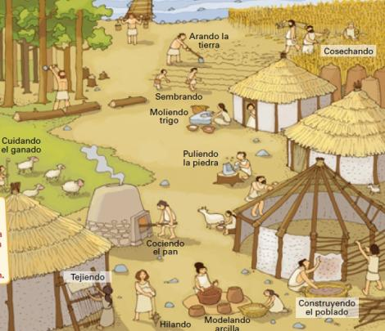  Las primeras aldeas debían estar constituidas por cabañas de forma circular o rectangular.

Los seres humanos desarrollaron costumbres religiosas. Sentían que morir era viajar a un sitio mejor. Por ello, construyeron grandes monumentos en piedra llamados dólmenes. Los dólmenes eran curiosas esculturas formadas por grandes piedras. Te imaginarás que eran muy pesadas, y es un misterio cómo las cargaron desde lugares lejanos hasta donde las depositaron, sin más ayuda que sus brazos. Algunas tenían más de tres metros de altura.
Se cree que los dólmenes fueron construidos como tumbas, pues se han encontrado restos arqueológicos en ellos.

Imagen (Dibujo) Recurso nuevo
Código | CS_03_01_IMG17
Descripción | 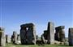 Aulaplaneta. CS 5 primaria
Pie de imagen | Monumentos megalíticos

Ejercitación y Competencias
Pon a prueba tus capacidades y aplica lo aprendido con éstos recursos

Evaluación: Recurso aprovechado
Código | CS_03_01_CO_REC90
Ubicación en Aula Planeta | - 1°ESO/Ciencias Sociales/Introducción a la historia y la prehistoria/Evaluación.
Cambio (Descripción o capturas de pantallas) | En conceptos no se incluye Edad de los Metales.  Cambiar las palabras repaseis por repasar; Habéis por has; Que os por te resultaran  Cambiar el planteamiento del objetivo por: averiguar qué actividades tuvieron que realizar los homínidos para poder sobrevivir y evolucionar.  En Investigación cambiar: Con ayuda de tu profesor(a) observar videos sobre la evolución del hombre.  En análisis debe quedar solamente:  - -Imagen de rasgos característicos de cada homínido.  - -Aportes de cada homínido  - -Cuadro de conclusiones.  En síntesis debe aparecer el encabezado y solo las siguientes recomendaciones:  - -Cada grupo expone al curso el homínido que le correspondió  - -Mostrar los dibujos al grupo y elegir a un representante para leer el análisis.  En la evaluación solo debe quedar:  - 1. Has comprendido el objetivo del Proyecto.  - 2. Te sentiste bien en la elaboración del Proyecto
Título | Análisis del Proceso de Hominización
Descripción | Actividad que guía el trabajo para determinar qué papel tuvieron las distintas especies de homínidos en el proceso de hominización  

Refuerza: Recurso Nuuevo
Código | CS_03_01_CO_REC100
Título | Refuerza tus conocimientos: sociedades nómadas y sedentarias
Descripción | Motor que incluye actividades de respuesta abierta al tema de las sociedades nómadas y sedentarias.

Fin de tema
Mapa conceptual
Autoevaluación
Evalúa tus conocimientos sobre el tema: las primeras sociedades
Evaluación: Recurso aprovechado
Código | CS_03_01_CO_REC110
Ubicación en Aula Planeta | - 1°ESO/Ciencias Sociales/Introducción a la historia y la prehistoria/Evaluación.
Cambio (Descripción o capturas de pantallas) | - Cambiar el título: Actividad para evaluar los conocimientos sobre el tema Introducción a la historia y la Prehistoria, por:  - Actividad para evaluar los conocimientos sobre el tema las sociedades nómadas y sedentarias.  - Cambiar en la descripción de recurso.  - En la instrucción hay 10 preguntas. Solamente van :  - Evalúa tus conocimientos sobre el tema: Introducción a la historia y la Prehistoria  - 1. Se considera que las Venus prehistóricas eran representaciones de diosas relacionadas con la fertilidad V F  - 2. El rasgo distintivo del Paleolítico es la aparición y desarrollo de la agricultura y la ganadería. V F  - 3. La Arqueología es la ciencia que estudia el comportamiento de los humanos en el presente. V F  - 4. El primer homínido conocido es el Homo erectus. V F  - 5. Durante el Neolítico, las comunidades humanas dejaron de ser nómadas para pasar a ser sedentarias y establecerse en los primeros poblados. V F
Título | Evaluación  Identifica características de las sociedades nómadas y sedentarias
Descripción | Actividad para evaluar los conocimientos del alumno en el tema de las características de las sociedades nómadas y sedentarias  

Webs de referencia: Prehistoria para principiantes es un recurso didáctico para conocer los aspectos más destacados de cada etapa de la Prehistoria.

El arte prehistórico es un portal educativo que nos muestra los distintos tipos de arte divididos por la época prehistórica a la que pertenecen.

